/ | 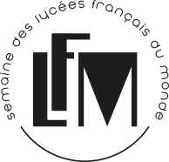 | 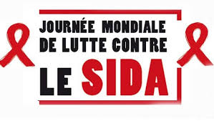 | 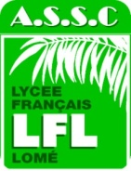

Lomé, le 5 novembre 2018

Chers parents,

Afin de récolter des fonds dans le cadre de la journée mondiale de lutte contre le SIDA,
le lycée français de Lomé par le biais de son association sportive (ASSC) organise :

- la 16ème Edition « Sport vs SIDA : Basket 3X3 mixte »
- la 10ème Edition « Culture vs SIDA : Concours de Talents »

Soutenez vous aussi cette cause
en venant nombreux assister aux compétitions
et à la soirée culturelle !

Programme
lieu | dates | horaires | catégories | Niveau compétition
Plateau du LFL  Site Strauss | mercredi 14/11 2018 | 14H30 à 17H30 | U12 Benjamins (2009-2008-2007) | Qualifications
 | Samedi 24/11 2018 | 14H30 à 18H30 | U15 cadets (2006-2005-2004)  U20 juniors (2003-2002-2001-2000-1999) | Qualifications
 | Samedi 1/12 2018 | 14H30 à 18H00 | Toutes | Finales
Plateau | Samedi 1/12 2018 | 19H00 à 21h00 | SOIREE CULTURELLE

Lomé, le 05/11/2018

Le bureau de l’ASSC

